ULT - União Latino-americana de Tecnologia

Aluno: Bruno Henrique de Brito
E-mail: bruno.henrique.brito@gmail.com
Turma: 1 sem./2012

Curso: Especialização em desenvolvimento de sistemas para mainframe

Disciplina: Projeto de pesquisa

Proposta de projeto de conclusão de curso

Outubro/2013

SUMÁRIO

TEMA 3
JUSTIFICATIVA DO TEMA 3
OBJETIVOS DA PESQUISA 3
DELIMITAÇÃO DO PROBLEMA DA PESQUISA 4
FUNDAMENTAÇÃO TEÓRICA 4
INDICAÇÃO DOS PROCEDIMENTOS METODOLÓGICOS E TÉCNICOS 4
ESBOÇO DO PROCESSO 6
REFERÊNCIAS BIBLIOGRÁFICAS 6
CRONOGRAMA 7

TEMA

Proposta de projeto para desenvolver um processo sistêmico, em caráter macro, que acompanhará o fluxo de informações para alimentar um sistema de analise de dados, o que será chamado de ODS (Operational data store).

JUSTIFICATIVA DO TEMA

Por encontrar grandes empresas trabalhando suas estratégias com base neste tipo de processo. Vejo que organizações estão mudando suas estruturas, tanto no que tange organização quanto a sistemas, e estão investimento alto para desenvolver sistemas que trabalhem nos moldes citados. Vejo uma grande oportunidade de crescimento profissional nesta área, por este motivo deu-se a escolha deste tema.

OBJETIVOS DA PESQUISA

Vendo que os temas de analise de dados, Business Inteligence (B.I), Big Data e outros estão cada vez mais em alta no desenvolvimento de software, construir um protótipo, como forma de estudo, pode ajudar no desenvolvimento profissional no quesito desenvolvimento de conhecimento quanto na criação de algum case que possa vir a ser aproveitado no mercado. Hoje empresas buscam colocar diferenciais competitivos em suas estratégias de mercado para cada vez mais crescerem e lucrarem e com isso, o mercado tecnológico está se desenvolvendo cada vez mais por causa desta demanda. Assim sendo, combinar o conhecimento de desenvolvimento de software e analise de dados, pode ser um grande diferencial para profissionais da área de T.I. (Tecnologia da Informação).

DELIMITAÇÃO DO PROBLEMA DA PESQUISA

A delimitação é desenvolver um protótipo básico para acompanhar o processo de geração e alimentação de um ODS. Não há espaço suficiente para criação de uma ferramenta profissional e tão pouco criar algo que supra todos os processos.

FUNDAMENTAÇÃO TEÓRICA

(A desenvolver)

INDICAÇÃO DOS PROCEDIMENTOS METODOLÓGICOS E TÉCNICOS

Os procedimentos utilizados serão os estudados durante o curso. Deverão ser criado todos os artefatos pertinentes e ao final, a instalação e utilização do software. Após este processo, também será desenvolvido uma pesquisa descritiva que dará suporte ao software.

Artefatos necessários

- Proposta de demanda;
- Cronograma de projeto;
- Desenho funcional;
- Desenho de requisitos;
- Especificação técnica;
- Código fonte;
- Provas de teste;
- Monografia (Pesquisa descritiva);

ESBOÇO DO PROCESSO

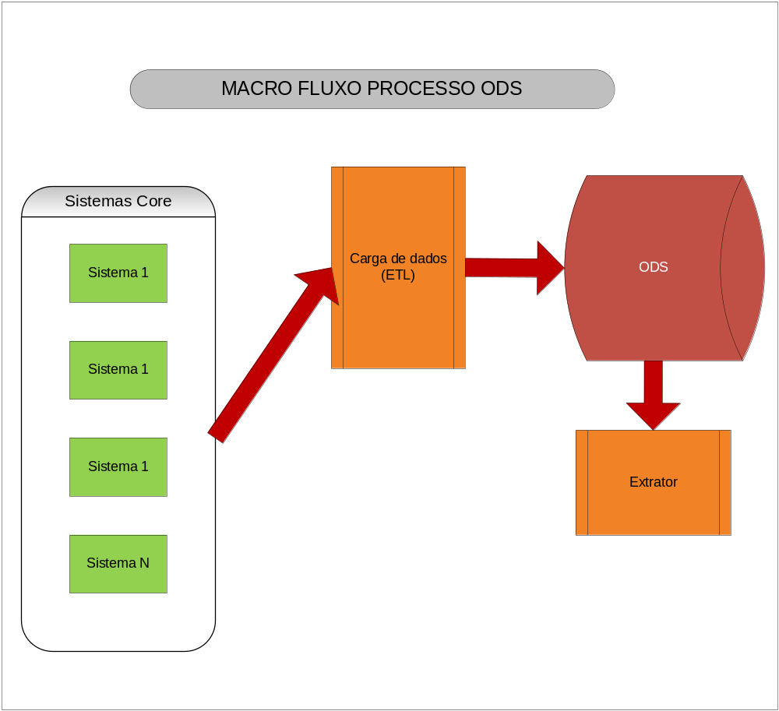

REFERÊNCIAS BIBLIOGRÁFICAS

(A desenvolver)

CRONOGRAMA

Informar os prazos da entrega da monografia. Desenhar um cronograma apontando todos os marcos do desenvolvimento.

